Technická specifikace k doplnění
Veřejná zakázka malého rozsahu na dodávky
Předcházení vzniku odpadů ve městě Choceň - opakovatelně použitelné nádobí

Uchazeč
Název:
Sídlo:
IČ:
Statutární orgán:

Opakovatelně použitelné kelímky o objemu min. 0,5 l – 9500 ks
Technické specifikace požadované zadavatelem |  | Nabídka uchazeče  (doplní uchazeč)
Objem kelímků | min. 0,5 l | ANO / NE
Tvar | kruhový průmět bez závěsu z důvodu snadné a rychlé stohovatelnosti (inventarizace), vnější povrch bez prolisů hladký | ANO / NE
Barva | průhledný | ANO / NE
Materiál | random copolymer polypropylen | ANO / NE
Tepelná odolnost | na studené a teplé nápoje, pro použití v potravinářství | ANO / NE
Životnost | min. 5 let | ANO / NE
Odolnost | odolné proti snadnému mechanickému poškození | ANO / NE
Další požadavky | znovupoužitelný, možnost mytí v průmyslových k tomu určených myčkách, musí obsahovat minimálně cejch – 0,5 l | ANO / NE
Úložné přepravní boxy | pro uložení všech kelímků, uzavíratelné,  omyvatelné, zajišťující hygienické dlouhodobé uložení, vhodné pro rychlou inventarizaci kelímků, vhodné pro transport kelímků | ANO / NE
Druh tisku | rotační sítotisk | ANO / NE
Motiv* | 4 750 ks motiv A / 4 750 ks motiv B

Opakovatelně použitelné kelímky o objemu min. 0,3 l – 1300 ks
Technické specifikace požadované zadavatelem |  | Nabídka uchazeče  (doplní uchazeč)
Objem kelímků | min. 0,3 l | ANO / NE
Tvar | kruhový průmět bez závěsu z důvodu snadné a rychlé stohovatelnosti (inventarizace), vnější povrch bez prolisů hladký | ANO / NE
Barva | průhledný | ANO / NE
Materiál | random copolymer polypropylen | ANO / NE
Tepelná odolnost | na studené a teplé nápoje, pro použití v potravinářství | ANO / NE
Životnost | min. 5 let | ANO / NE
Odolnost | odolné proti snadnému mechanickému poškození | ANO / NE
Další požadavky | znovupoužitelný, možnost mytí v průmyslových k tomu určených myčkách, musí obsahovat minimálně cejch – 0,3 l | ANO / NE
Úložné přepravní boxy | pro uložení všech kelímků, uzavíratelné,  omyvatelné, zajišťující hygienické dlouhodobé uložení, vhodné pro rychlou inventarizaci kelímků, vhodné pro transport kelímků | ANO / NE
Druh tisku | rotační sítotisk | ANO / NE
Motiv* | 650 ks motiv A / 650 ks motiv B

Opakovatelně použitelné misky o objemu min. 0,3 l – 250 ks
Technické specifikace požadované zadavatelem |  | Nabídka uchazeče  (doplní uchazeč)
Objem misky | min. 0,3 l | ANO / NE
Tvar | kruhový průmět, hluboká | ANO / NE
Materiál | plast | ANO / NE
Tepelná odolnost | na studené a teplé nápoje/potraviny, pro použití v potravinářství | ANO / NE
Životnost | min. 5 let | ANO / NE
Barva plastu | šedá | ANO / NE
Odolnost | odolné proti snadnému mechanickému poškození | ANO / NE
Další požadavky | znovupoužitelné, možnost mytí v průmyslových k tomu určených myčkách | ANO / NE
Druh tisku | bez potisku | ANO / NE

* Přesné grafické ztvárnění motivů bude vybranému dodavateli předáno před zahájením předmětu plnění.

Motiv A

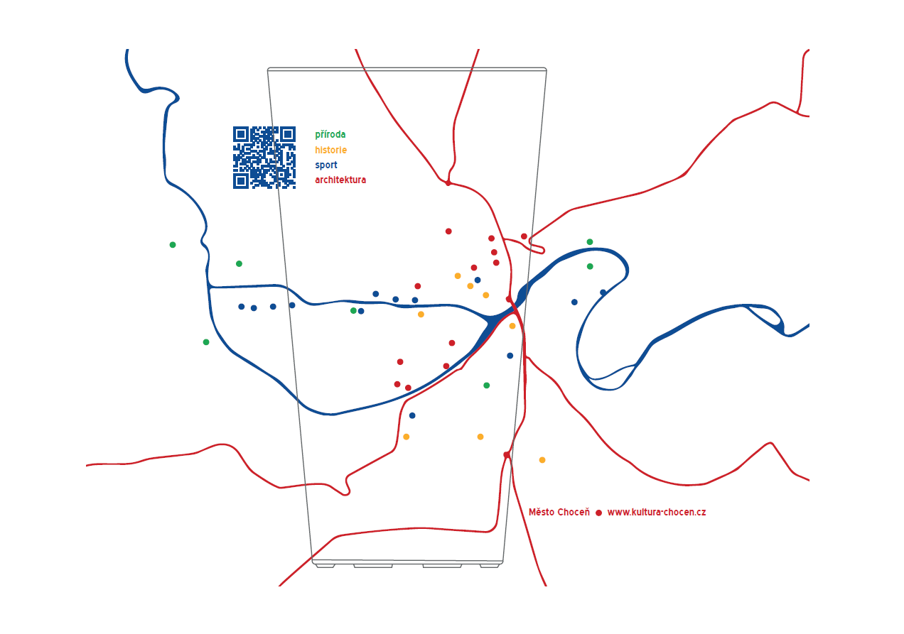
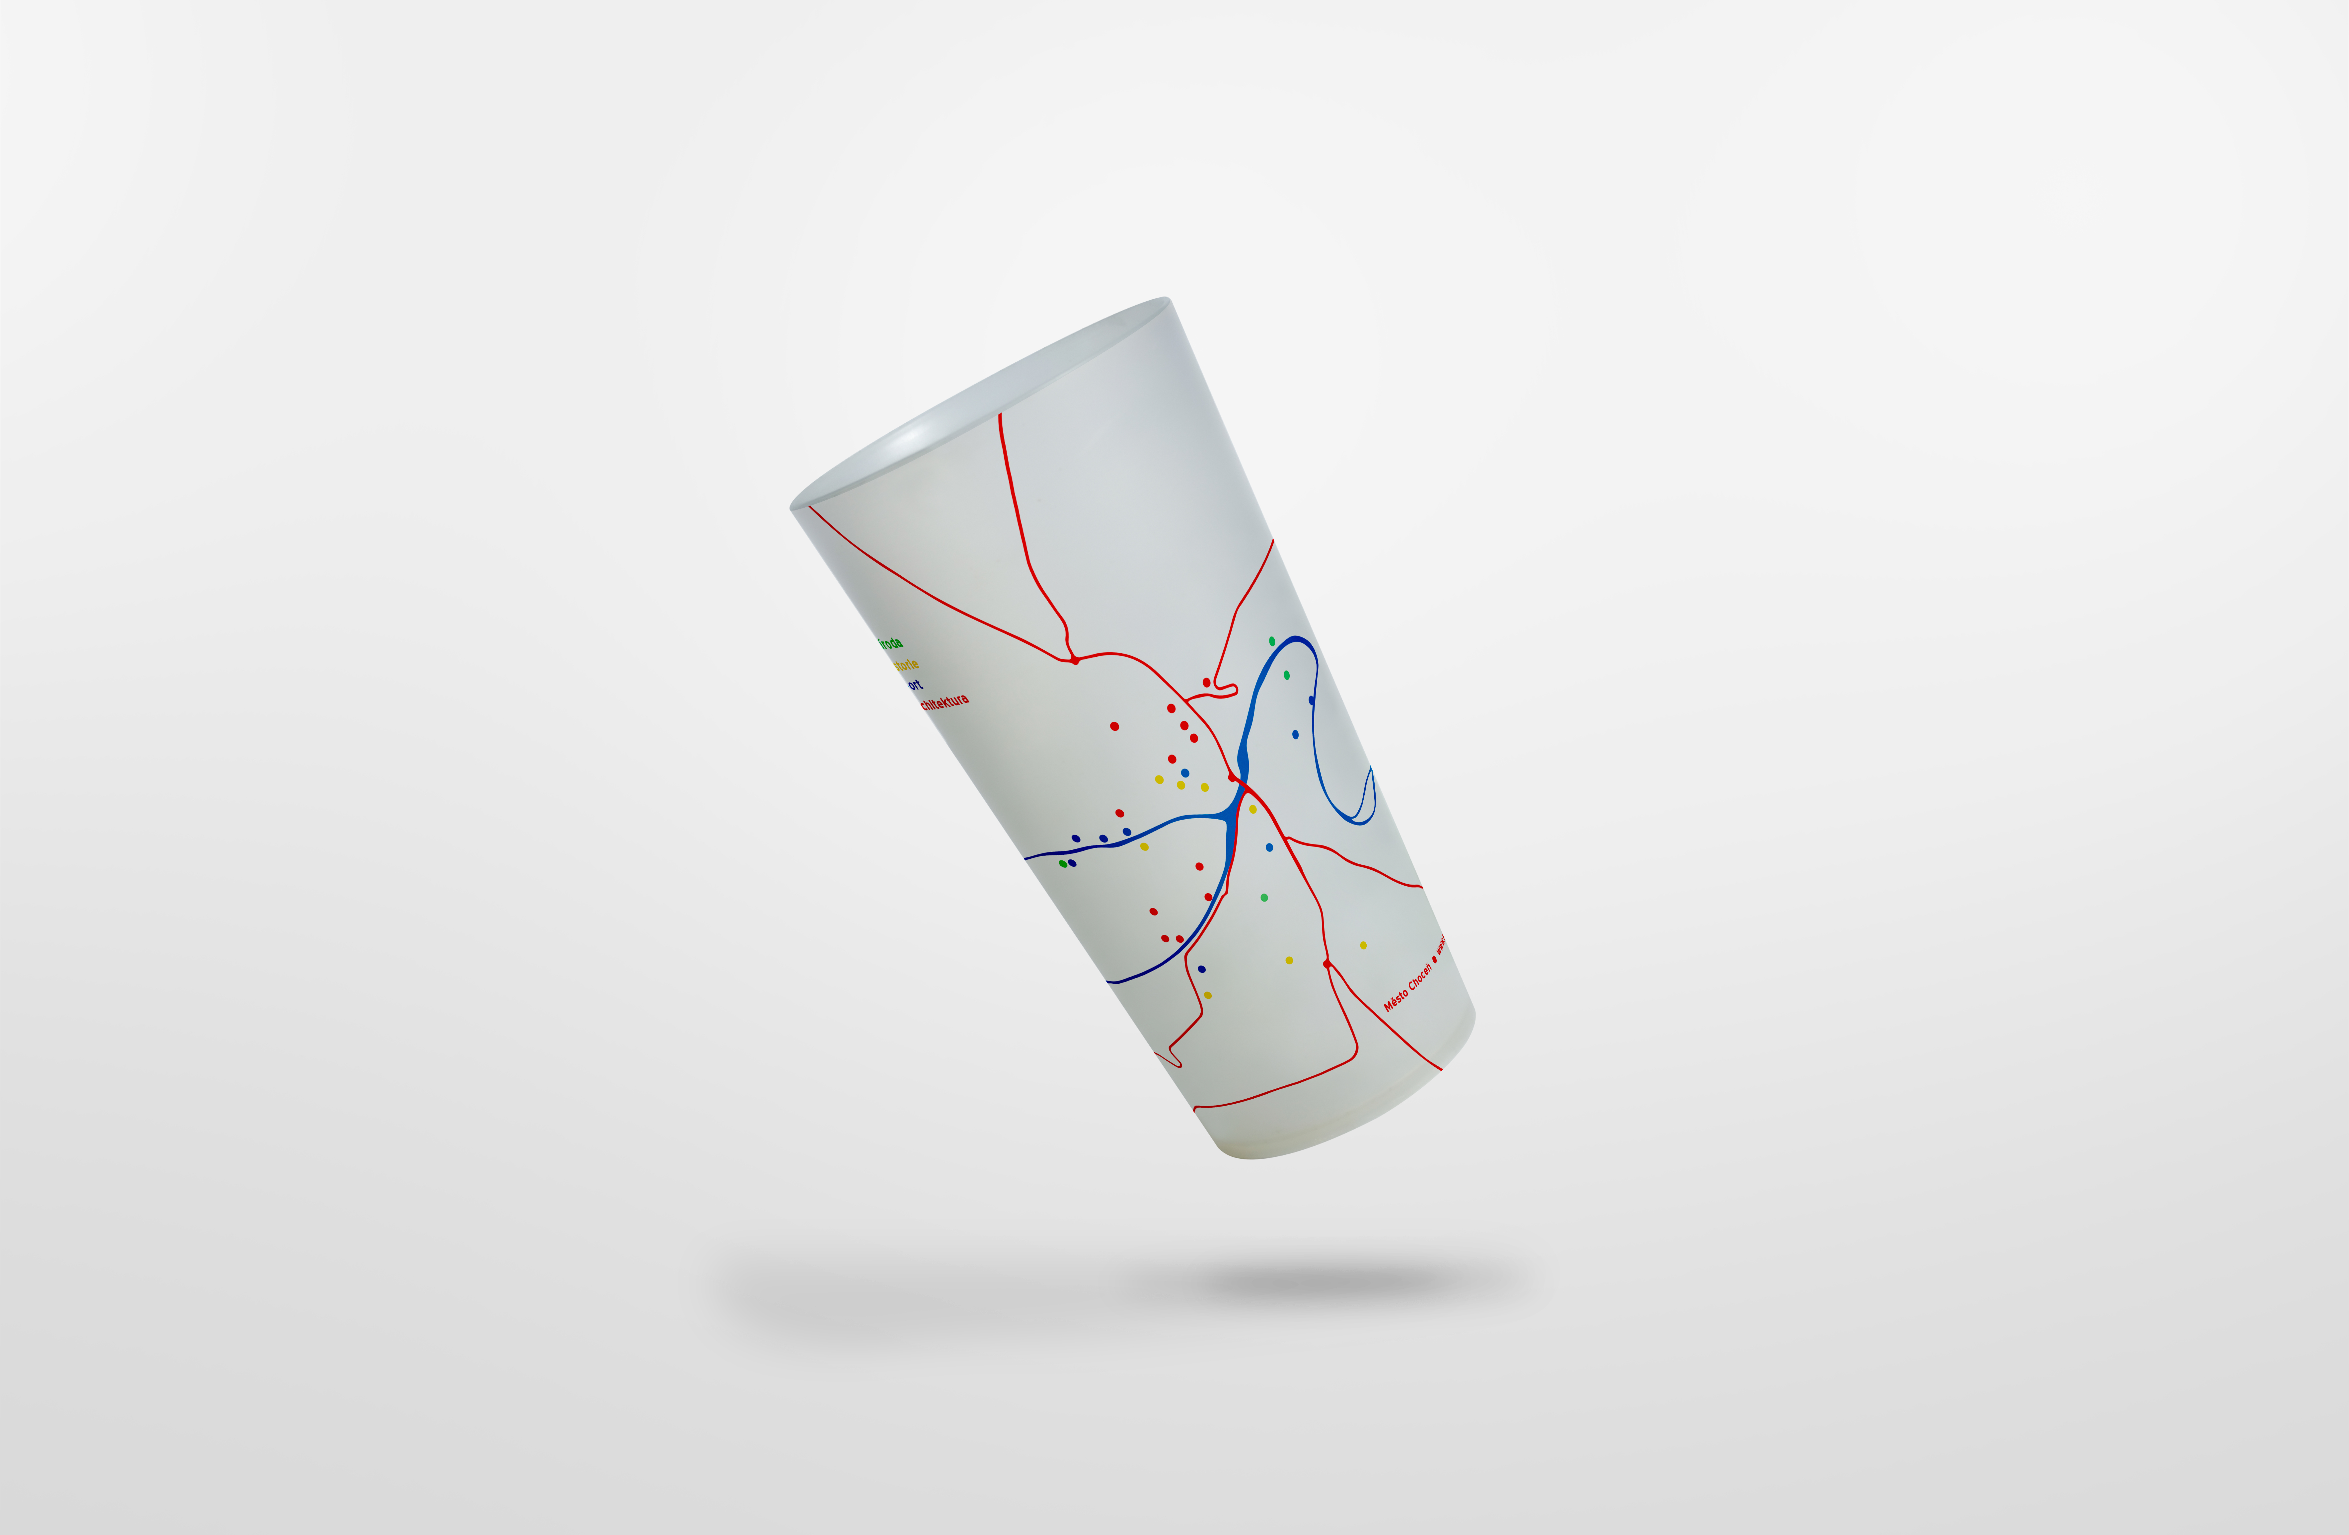
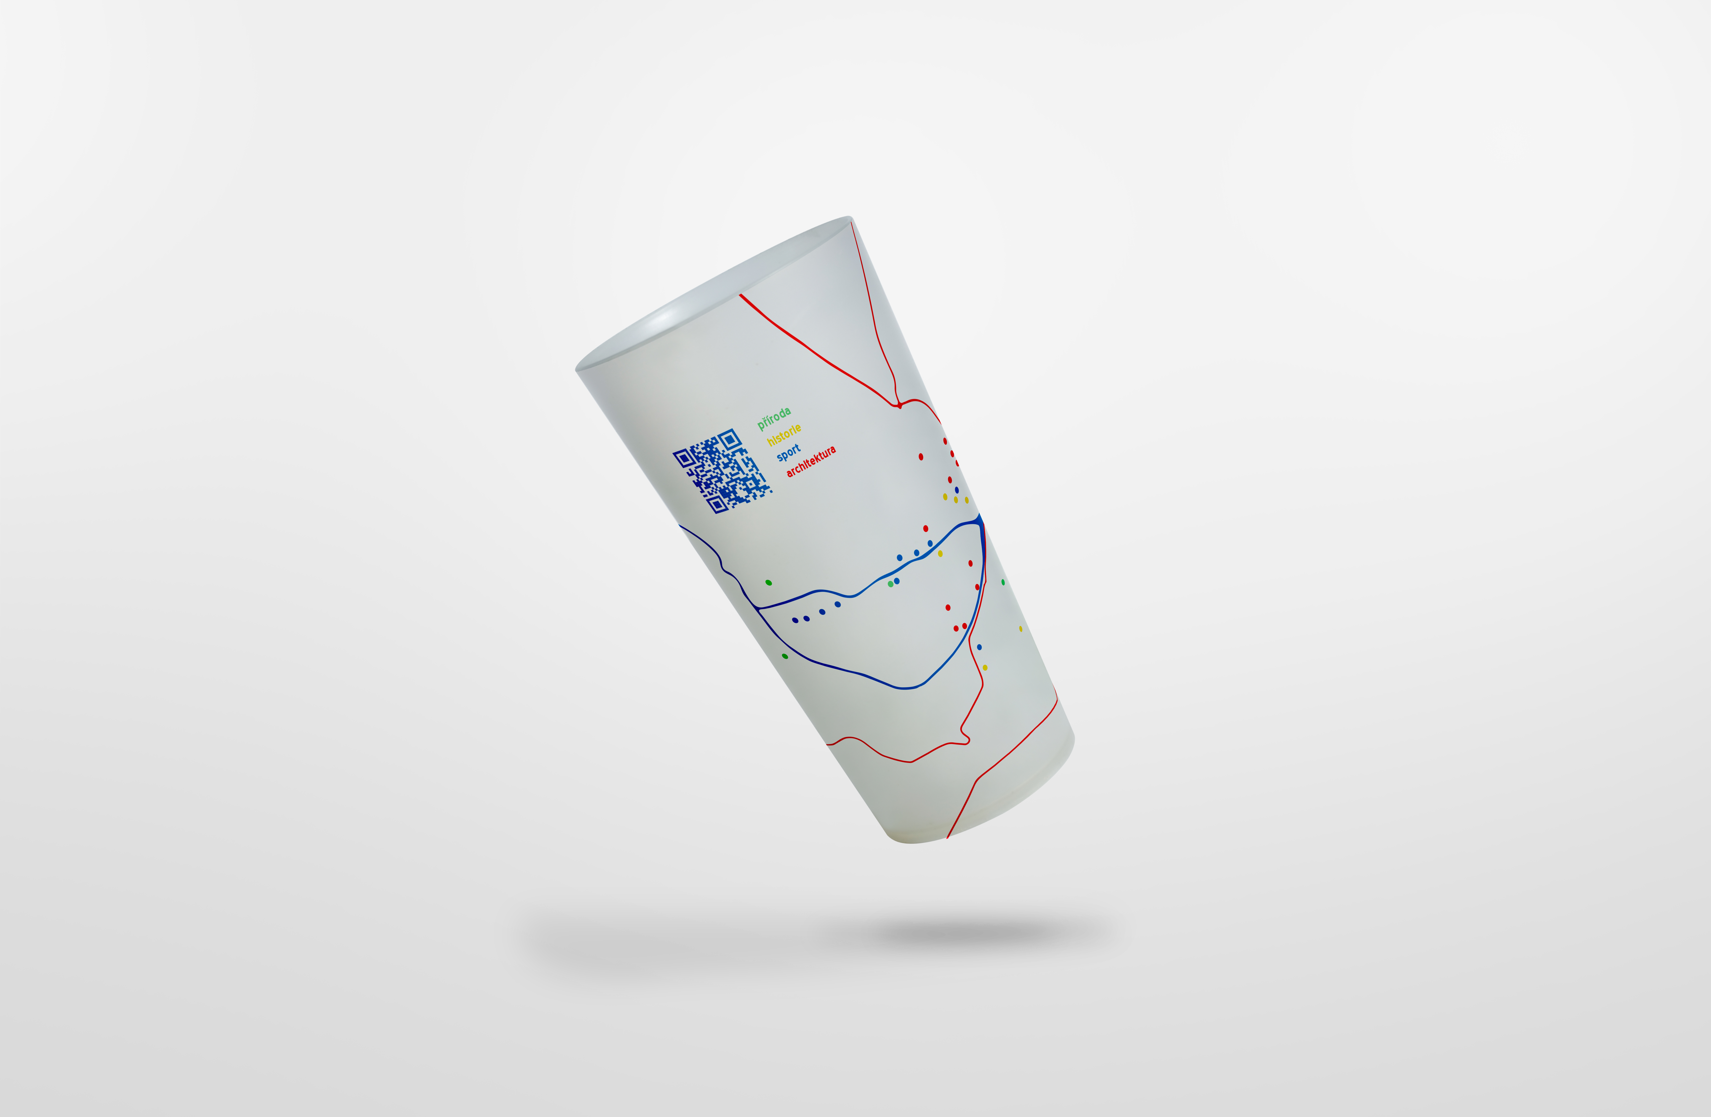
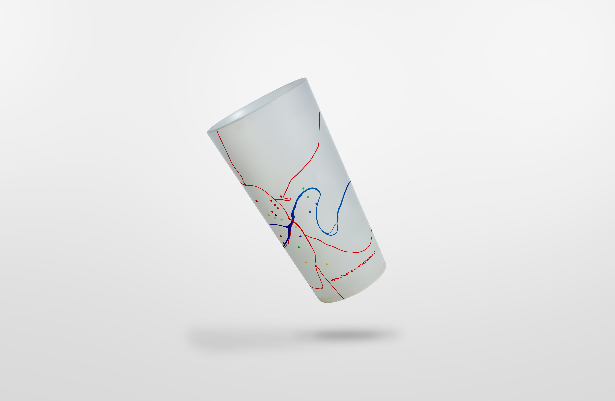

Zadavatel si vyhrazuje právo upravit motiv v rozsahu – posun jednotlivých prvků, bodů a čar apod.

Motiv B

Motiv „vlnek“ a textu „Město Choceň“ bude vyhotoven z jedné barvy.
Motiv „vlnek“ bude umístěn v horní části kelímku, v pruhu cca 8 cm širokém. Text „Město Choceň“ bude umístěn ve spodní části kelímku.

V………..… dne………..

……………………………………
jméno, příjmení, podpis
osoby oprávněné jednat za uchazeče

